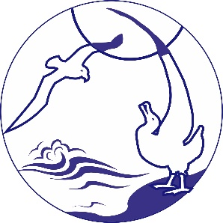 Карточка Клуба 100 лет

Полное наименование организации | МЕЖДУНАРОДНАЯ АССОЦИАЦИЯ СТОРОННИКОВ АКТИВНОГО ДОЛГОЛЕТИЯ "КЛУБ 100 ЛЕТ»
Сокращенное наименование | Ассоциация «Клуб 100 лет»
ИНН/КПП | 7734270934/773401001
ОГРН | 1137799015595
Юридический и почтовый адрес: | 123060, г. Москва, ул. Маршала Вершинина дом 10
Банковские реквизиты:  (для рублевых перечислений) | Расчетный счет: 40703810500190000002 (рубли)  К/сч.: 30101810745250000659  БАНК ПАО «Московский кредитный банк» г. Москва  БИК 044525659
Коды статистики: | ОКПО 17997569  ОКАТО 45283587000  ОКТМО 45372000000  ОКФС 16  ОКОГУ 4210014  ОКОПФ 20600
Полное наименование на английском языке: | INTERNATIONAL ASSOCIATION OF SUPPORTERS OF ACTIVE LONGEVITY "CLUB 100 LET"
Сокращенное наименование на английском языке: | Association «Club 100 let»
Президент | Балакин Василий Васильевич
Телефон | +7 (985) 938-29-41
Email | club100let@yandex.ru
Сайт: | www.club100let.ru
Instagram: | @club100let

